KARTA ZGŁOSZENIOWA NA SZKOLENIE pt. Chcę i potrafię – szkolenie dla wolontariuszy i opiekunów osób niepełnosprawnych
Gdańska Fundacja Terapii i Rozwoju
Termin szkolenia 14 – 15 listopad 2015 godz. 10. 30 – 16. 30
Miejsce szkolenia Gdańsk pl. Solidarności 1 III piętro sala nr 4

Imię i nazwisko
Miejsce zamieszkania
Adres mailowy
Telefony kontaktowe
Oczekiwania dotyczące szkolenia

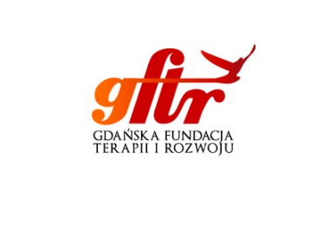
Szkolenie jest finansowane ze środków Państwowego Funduszu Osób Niepełnosprawnych oraz Gminy Gdańsk
